  - Azione 2: “L’ora del racconto”
Nell’ambito del progetto “InReading 2023”, attivo al Comune di Molfetta presso la Biblioteca Comunale “G. Panunzio” e svolto dall’operatore volontario Daniele Anaclerio per il Servizio Civile Universale, si è conclusa l’Azione 2 “L’ora del racconto”.
L’attività, mirata alla promozione della lettura individuale e condivisa tra i bambini della scuola dell’infanzia, ha previsto la lettura animata dell’albo illustrato “Il piccolo bruco Maisazio”, incentivando la partecipazione attiva dei piccoli lettori anche attraverso un laboratorio manuale. L’Azione è stata svolta nei plessi “C. Salvemini” dell’Istituto Comprensivo “Don Cosmo Azzollini – Giaquinto” e “G. Rodari”, “Madre Teresa di Calcutta”, “E. De Amicis” e “Papa Giovanni XXIII” dell’Istituto Comprensivo “San Giovanni Bosco”.
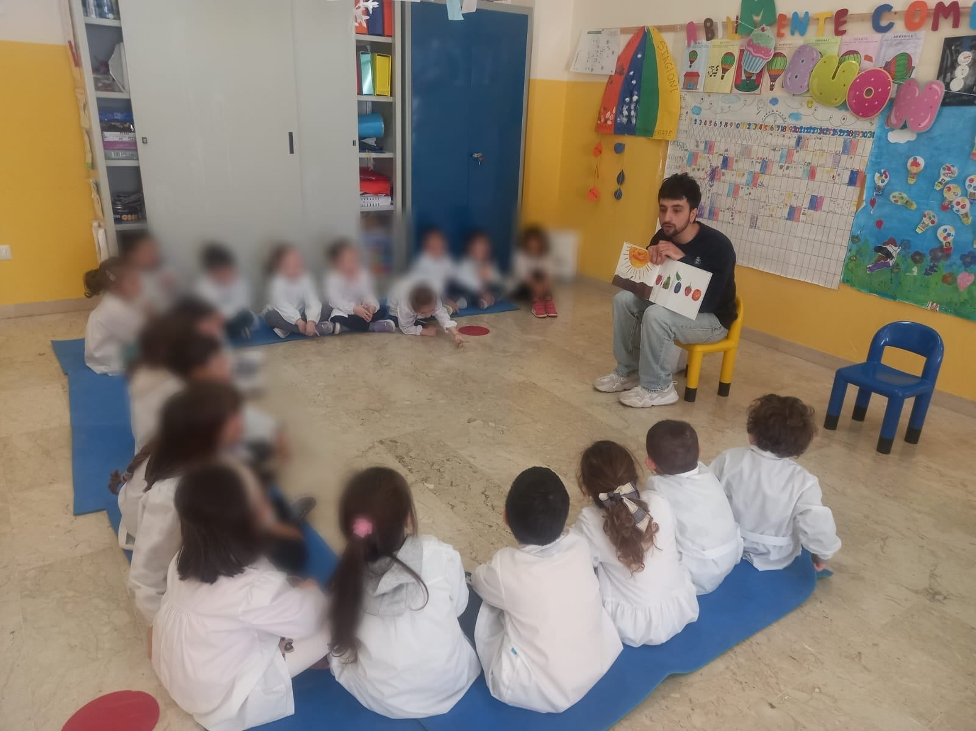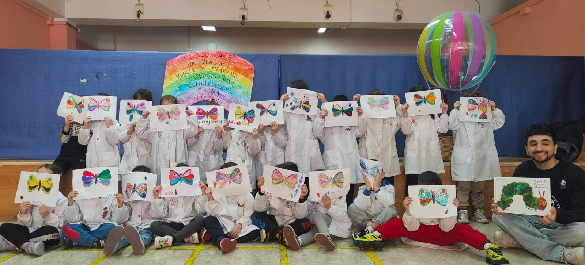
Azione 4: “Scorpacciata…di libri”
È stata completata anche l’Azione 4 “Scorpacciata…di libri”, mirata all’apprendimento di uno stile di vita sostenibile a partire da un’alimentazione sana. Gli studenti di due classi quarte del plesso “C. Alberto” dell’Istituto Comprensivo “Manzoni – Poli”, hanno preso parte ad un ciclo di tre incontri laboratoriali in biblioteca: durante il primo incontro si è svolta la lettura animata del libro “È ora di mangiare sano!” di Geronimo Stilton, seguita dal gioco pensato e costruito dal volontario per mettere alla prova le conoscenze apprese; durante il secondo incontro è stata spiegata la piramide alimentare ed il suo scopo, seguita da un gioco a squadre per la realizzazione della piramide corretta e, infine, nel terzo incontro, è stato presentato l’artista Giuseppe Arcimboldo e le sue famose “Teste composte”, lasciando agli studenti la creazione dell’”Arcimboldo” personale, ovvero un collage di immagini riciclate di frutta e verdura.
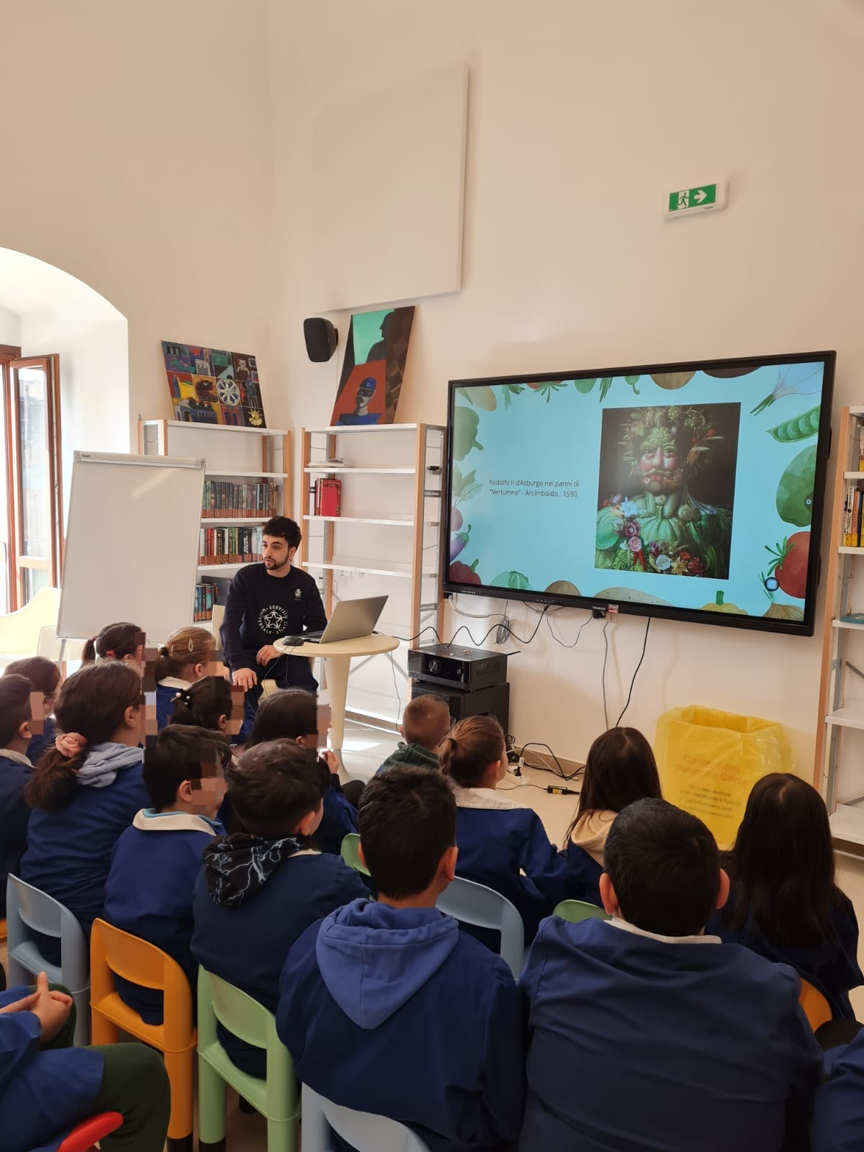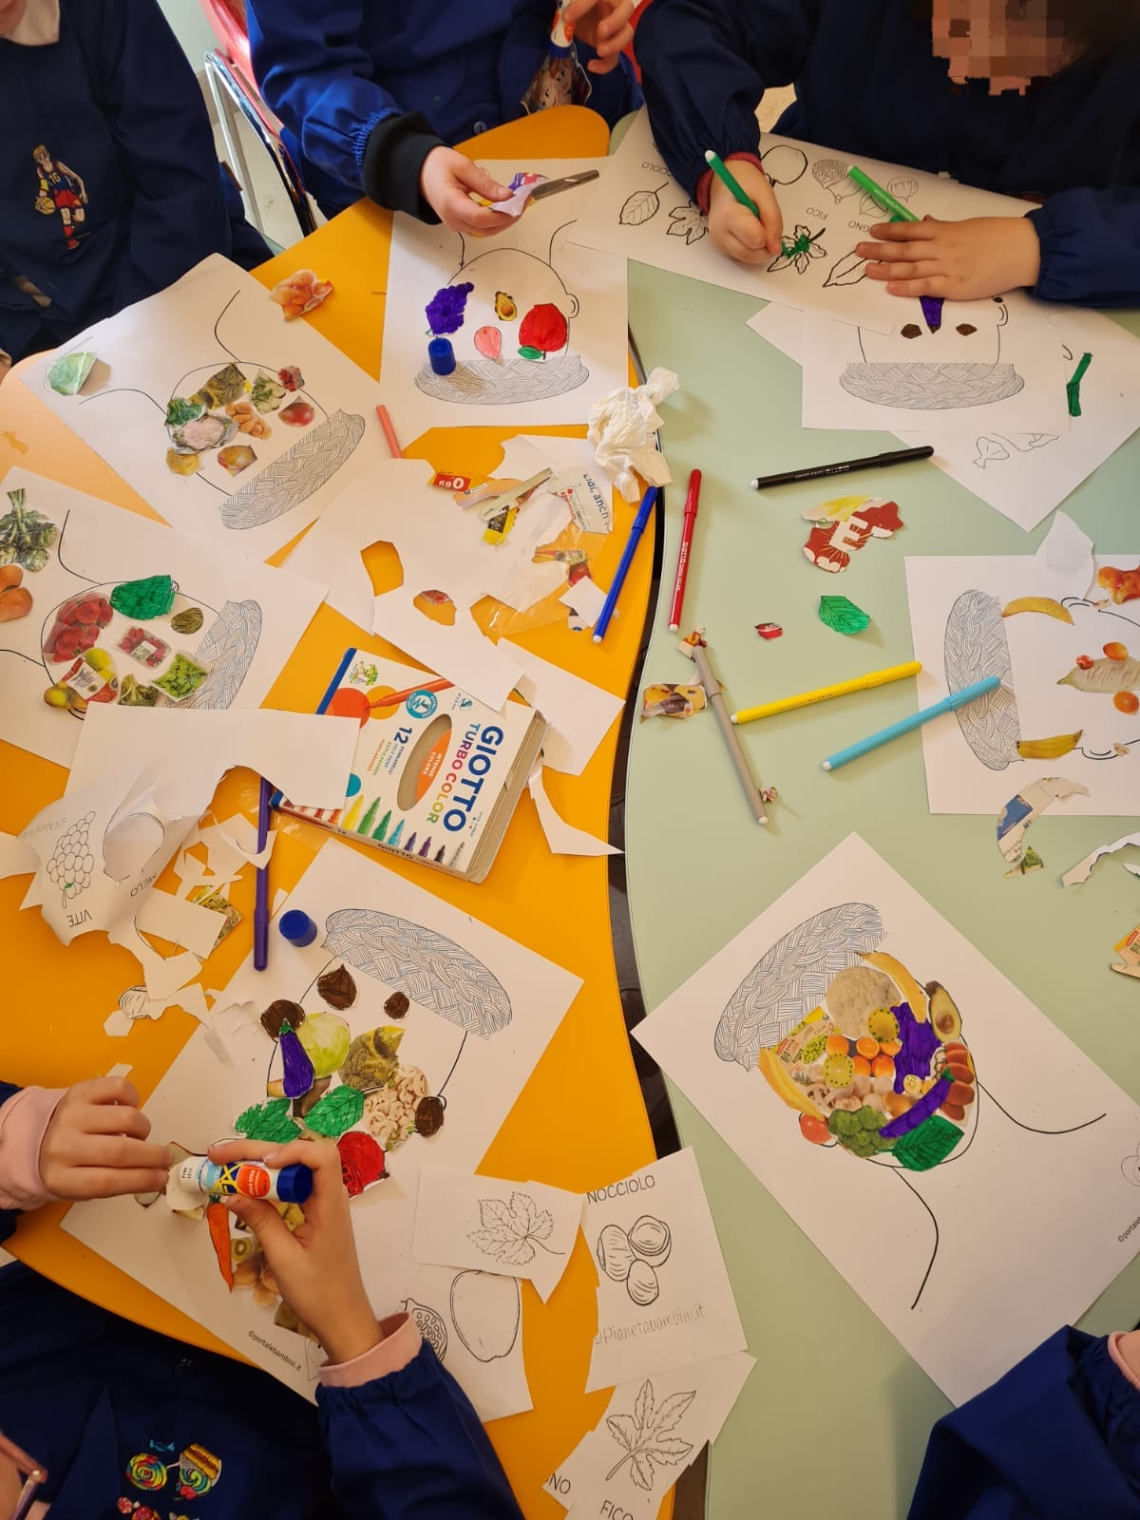

Azione 3: “Visite guidate con le scuole per la valorizzazione e promozione delle attività e dei beni culturali”
Prossima al termine è anche l’Azione 3: “Visite guidate con le scuole per la valorizzazione e promozione delle attività e dei beni culturali”. Quest’attività è stata svolta negli ambienti della Biblioteca Comunale di Molfetta “G. Panunzio”, facendo conoscere agli studenti il fondo antico e musicale, i depositi librari e la Sezione Ragazzi, dove gli studenti hanno partecipato alla lettura animata del libro “Sono (quasi) sempre gentile” di A. Milbourne, godendo, poi, della possibilità di dedicarsi alla lettura individuale dei libri presenti nella medesima sezione. Inoltre, le classi sono state accompagnate alla scoperta della Galleria degli uomini illustri e della Raccolta d’arte contemporanea della Città di Molfetta.
